附件4

心理测评系统考生端操作指南
- 考生使用chrome、Edge浏览器打开心理测评系统；
网址：http://39.98.167.109:8000/examinee/examine
- 输入考试口令，考试口令会在考前通过短信通知的方式告知考生；

3、考生口令验证通过后，系统将显示登录页面，考生输入个人的姓名、身份证号及验证码后，点击【登录】按钮；

- 系统将显示考试须知、考试准备等页面，考生依据页面提示进行操作即可，点击等待页面的【开始考试】按钮。
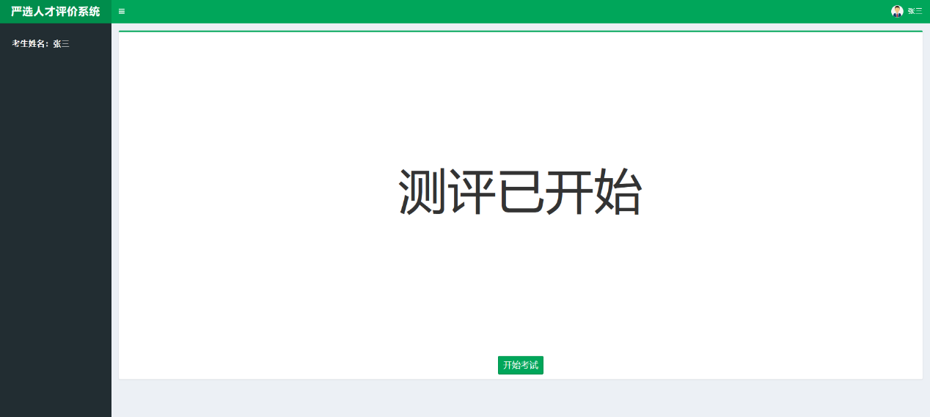
- 系统将显示测评答题页面，如下图所示：
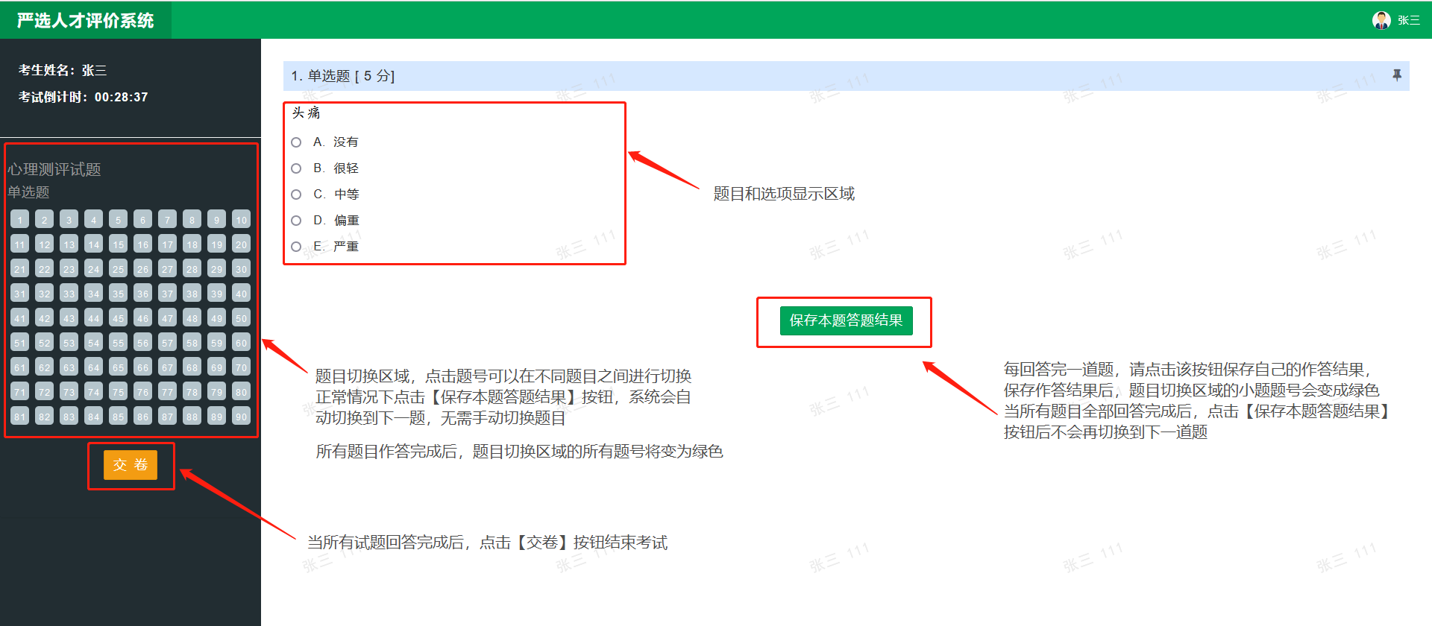
- 考生逐题作答，每回答一道题，需点击【保存本题答题结果】按钮，系统会保存选择并显示下一道题，直到所有的题目全部完成。
- 全部题目作答完成后，左侧的题目区域将显示为绿色背景的题号。
- 考生完成测评后，点击【结束考试】按钮，即可退出测评系统，系统自动返回登录页面。

